我为群众办实事 开发区医保局

开展医保政策赶大集宣传活动

为扎实开展好城乡居民医医疗保险全民参保集中宣传月活动，打通医疗保障服务群众最后一公里将医保政策送到群众身边。开发区医保局利用辽河镇双泡子大集时机，组织工作人员进行医保政策宣传活动，直接面对群众开展宣传讲解服务，为群众答疑解惑，确保居民医保政策真正惠及全民。

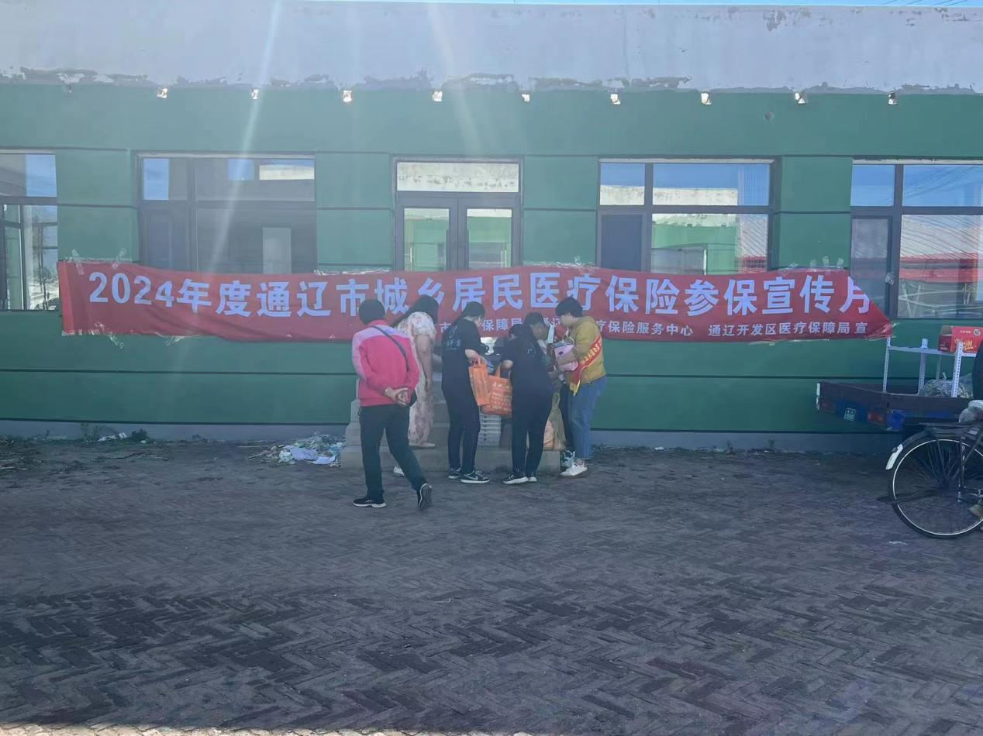

活动现场，工作人员走到集市摊点为群众发放《开发区城乡居民医疗保险缴费指南》、《城乡居民医疗保险政策指南》等政策性宣传折页。业务骨干为群众，重点解读了居民报销、医保费征收、电子医保凭证的申领等政策规定，当场面对面答疑解惑，使群众了解医保政策。这次“医保政策赶大集”活动共发放传单500余张，历时一上午为群众答疑解惑100余人次。为营造“人人参与医保、人人共享医保、人人满意医保”的良好氛围夯实了基础。

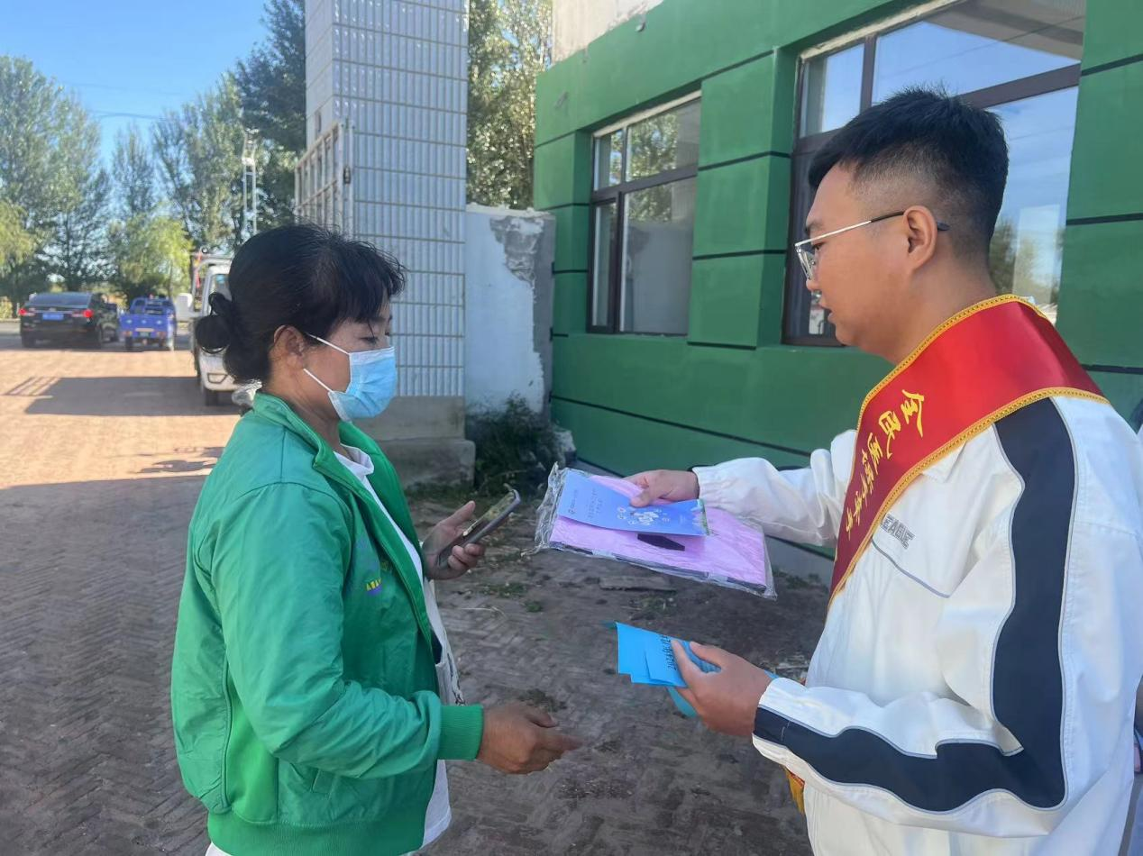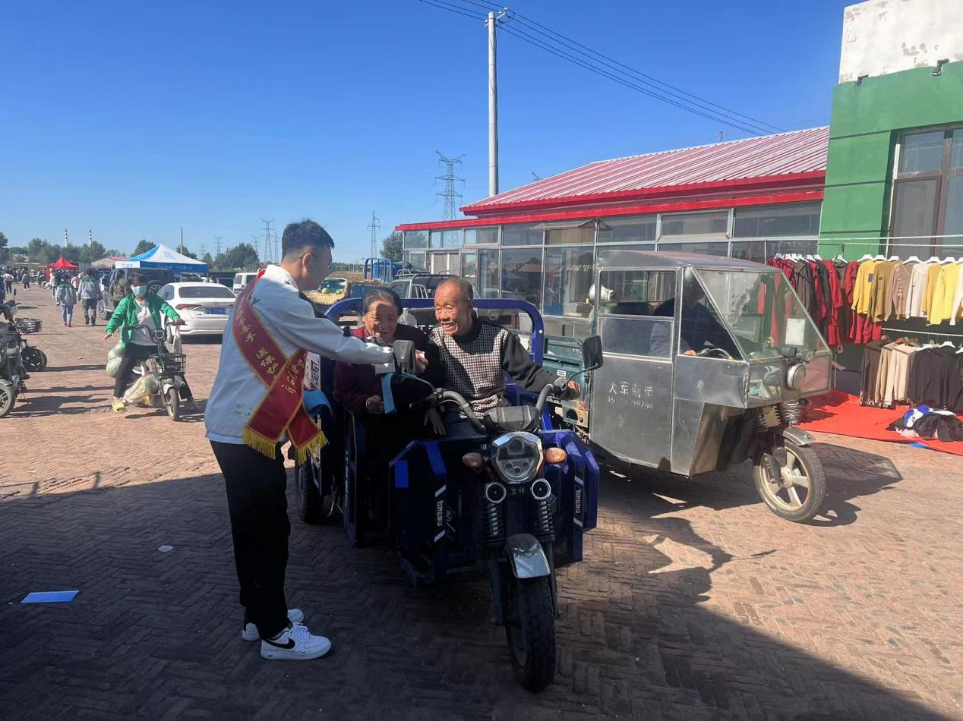

通过此次宣传活动，不仅有效提高了基层群众对医保政策的知晓率和认可度，更让村民在“零距离”享受到了便捷、贴心的医保服务，营造了全民参保的良好氛围。下一步，开发区医保局将继续强化政策宣传，扩大宣传覆盖面，有力提升群众医保政策知晓率，增强参保的积极性和主动性。